# Báo cáo

Môn Điện toán đám mây INF205

Dự án thiết kế trang Website bán laptop

Giảng viên : Phạm Tùng Dương

Nhóm 9:

Nhóm trưởng Vũ Hà Vi

Nguyễn Bảo Chung

Lê Tiến Chung

1. Giới thiệu trang Web bán laptop gồm:

Một trang chủ : - Có thông tin Khách Hàng

- Thông tin Sản Phẩm

- Hóa Đơn

- Chi Tiết Hóa Đơn

- Loại Sản Phẩm

Trang giới thiệu giới :

Giới thiệu về lịch sử Website,các sản phẩm cửa hàng cung cấp.Nhưng người sáng lập và lý lịch của họ.Nhưng úy tín điều lệ của cửa hàng….

Trang liên hệ :

Hiển thị vị trí của cửa hàng,cơ sở và thông tin liên hệ.

Trang đăng ký :

Có Form đăng ký để trở thành hội viên của cửa hàng để nhận được các ưu đãi và khuyến mại của cửa hàng.

Trang đăng nhập :

Đăng nhập để việc mua hàng online được tiện lợi hơn.

2 ) Phân chia công việc :

+) Tạo database truy cập trang : <https://www.vertabelo.com/> nếu có tài khoản đăng nhập hoặc tạo mới.

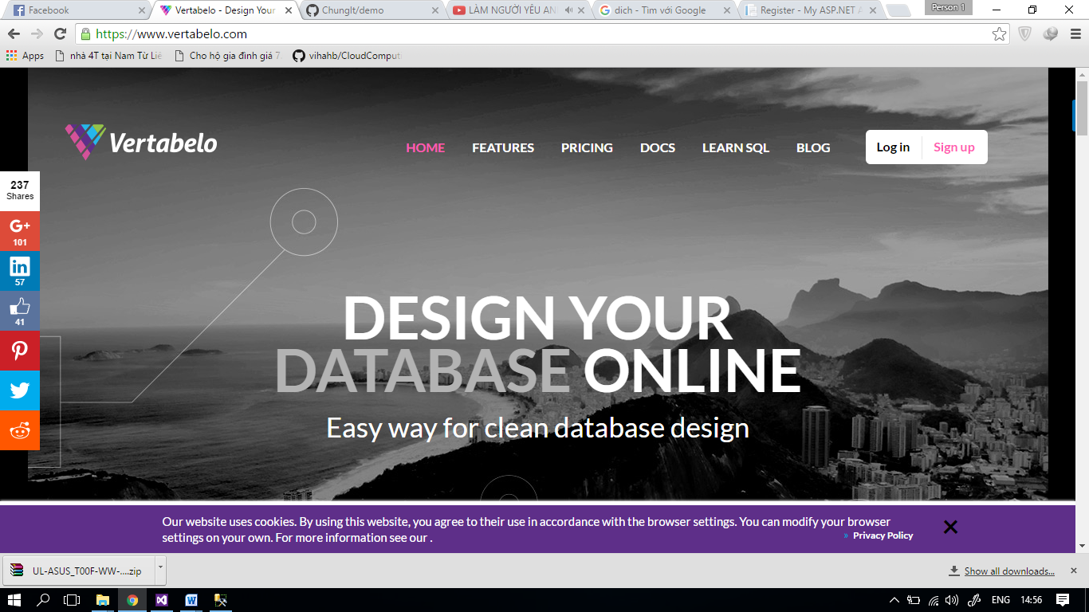

+) Tạo mới 1 database :

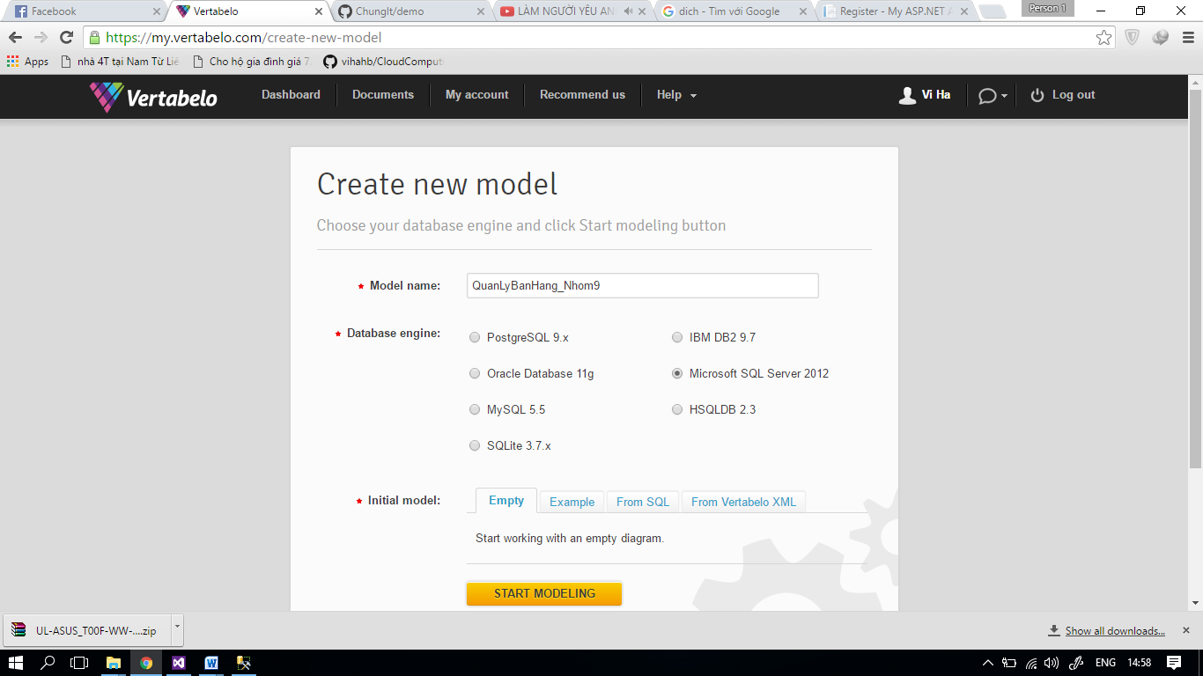

+) Chỉnh sửa khóa các trường trong bảng :

Đây là bảng đã được chỉnh sửa.

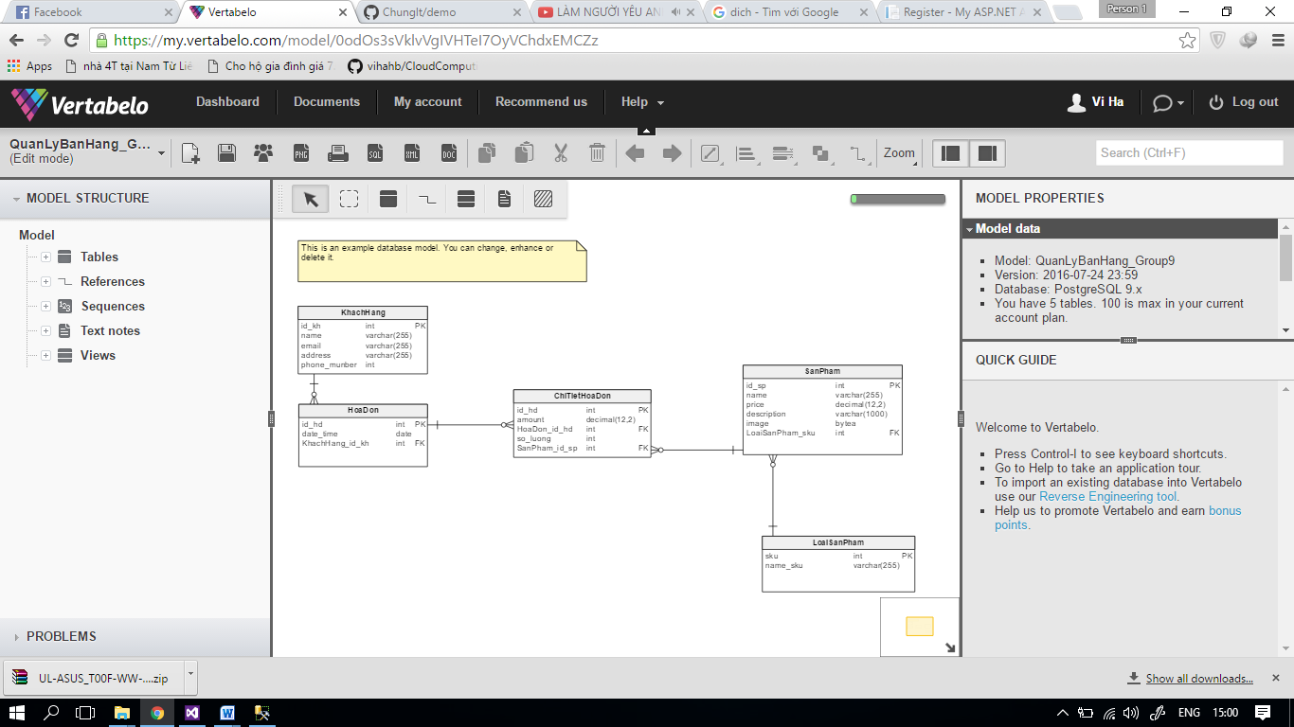

+) Xuất ra file và tải vể :

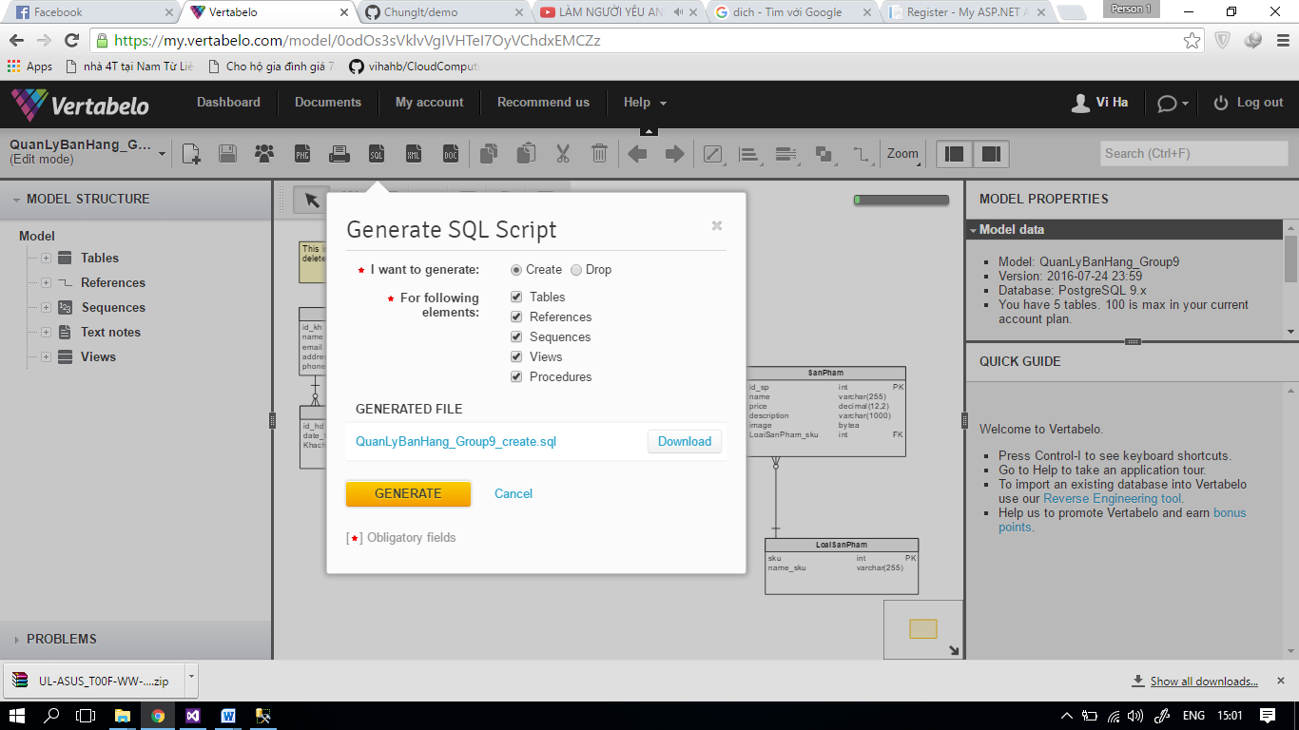

+) Mở SQL Sever 2008 và tạo database trong SQL Sever : 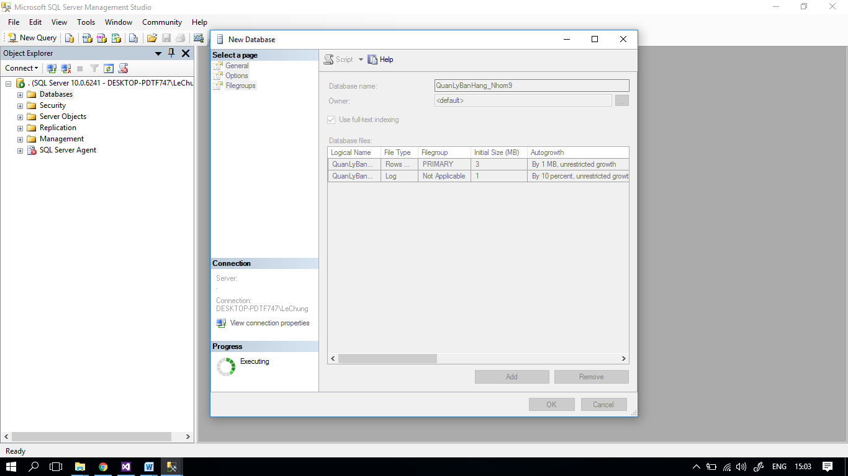

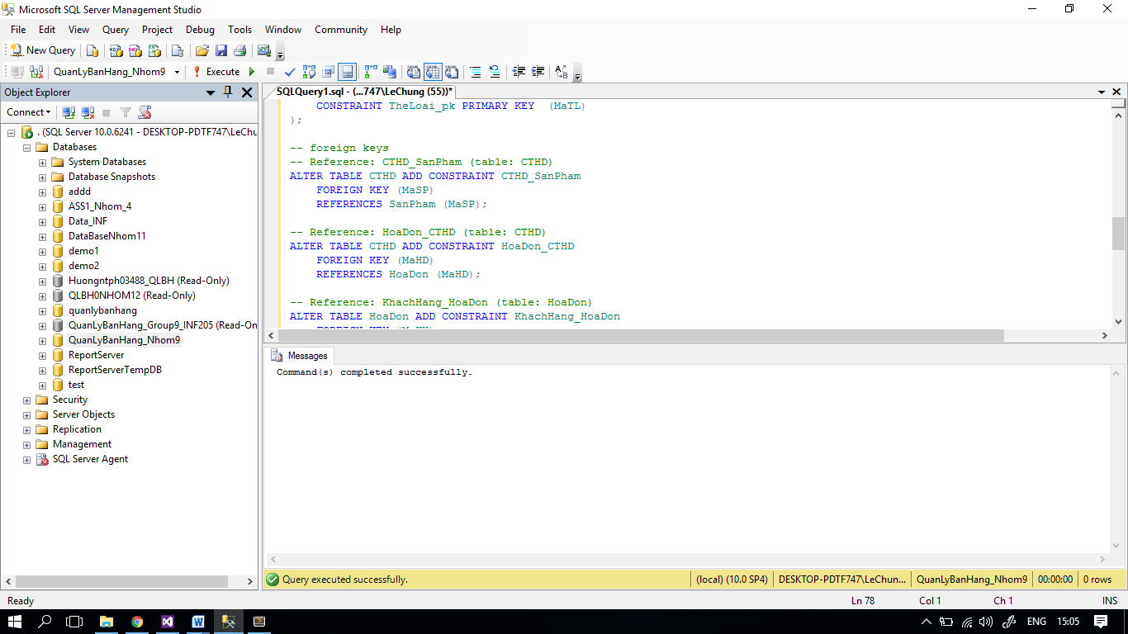

Tasks -> Detach file.

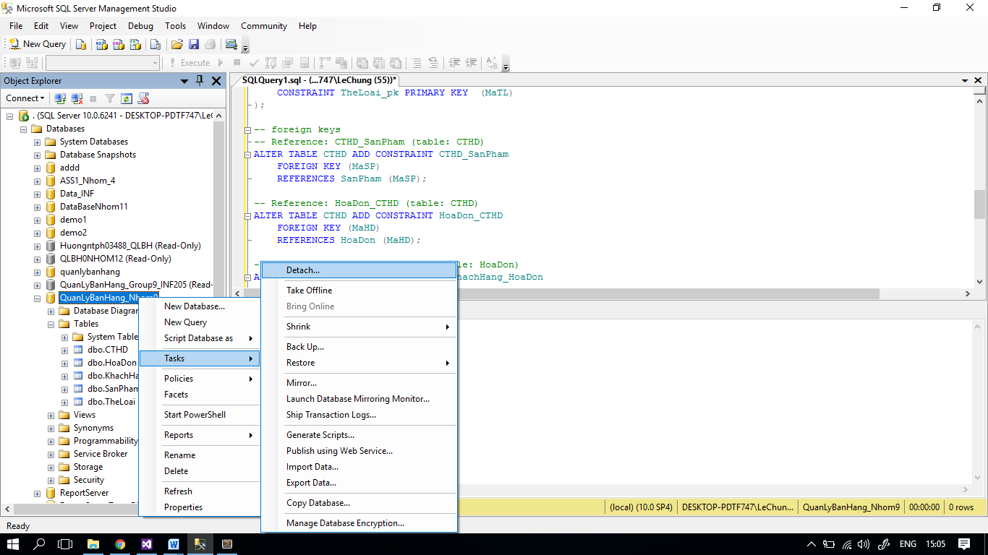

-Nhập liệu. 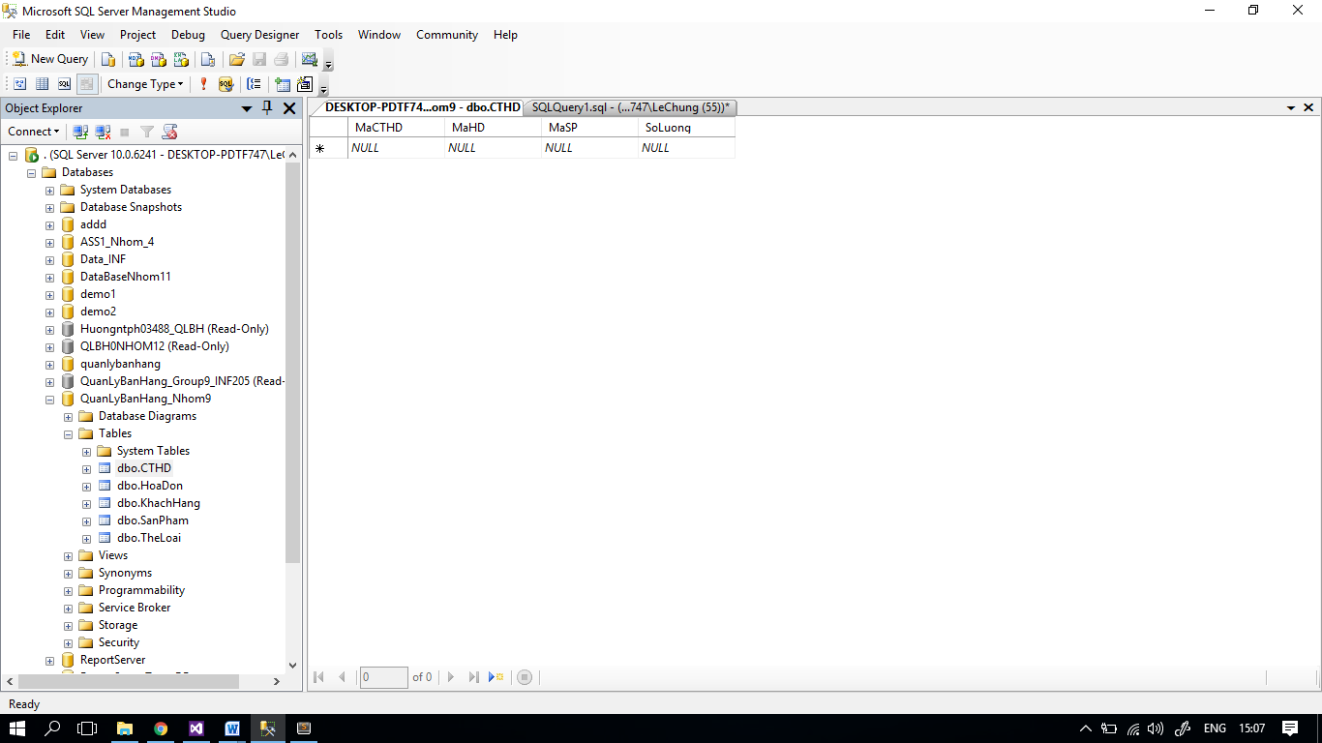

+) Đăng nhập <https://github.com/login> 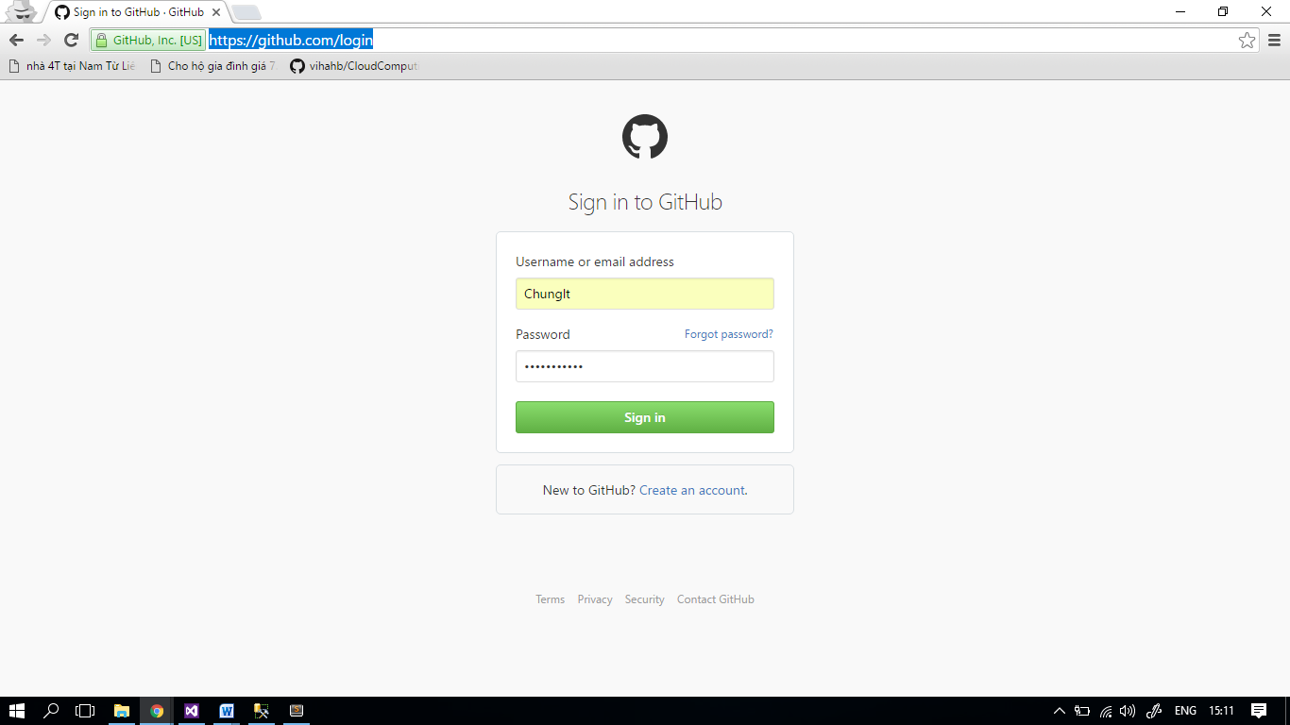

Tạo mới file. 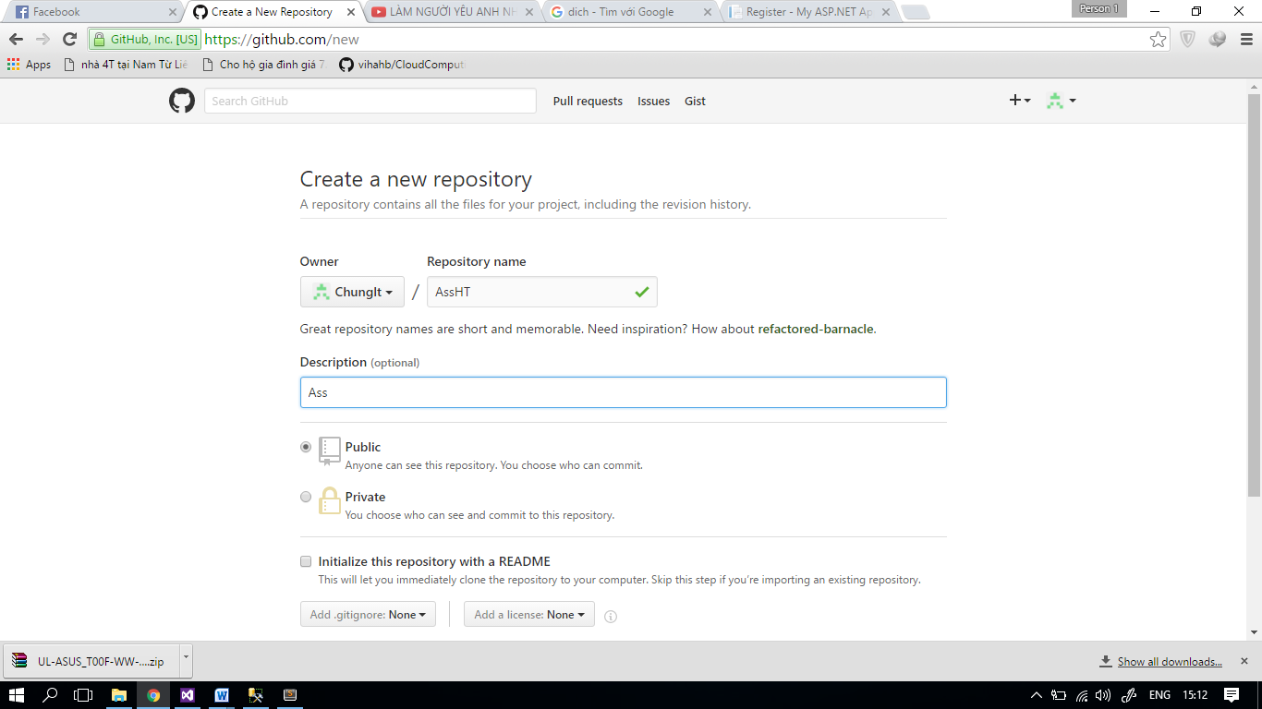

Thêm thành viên và commit :

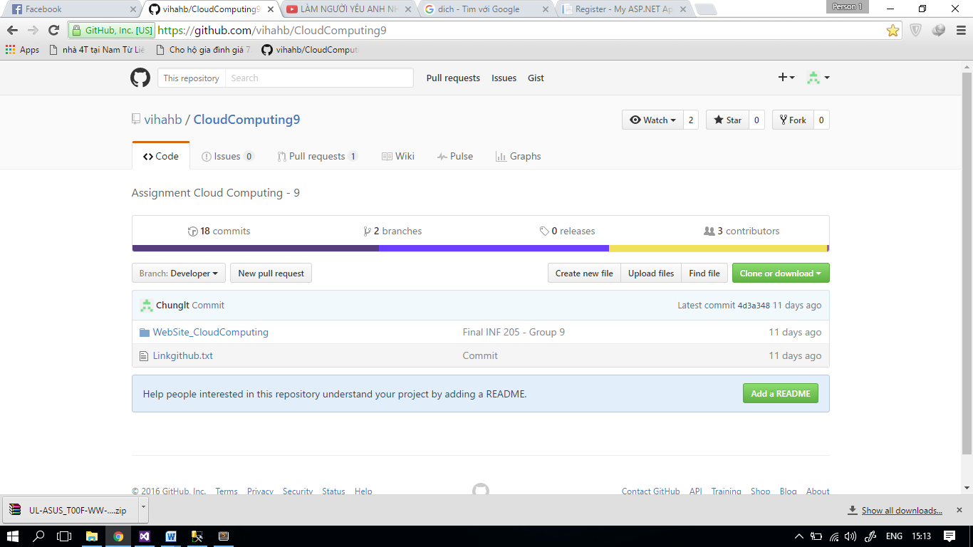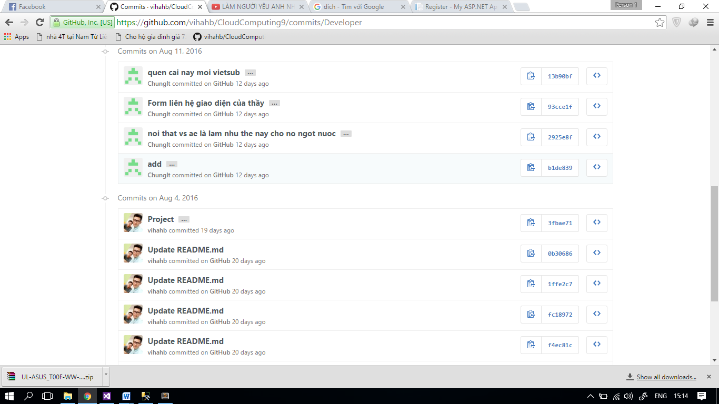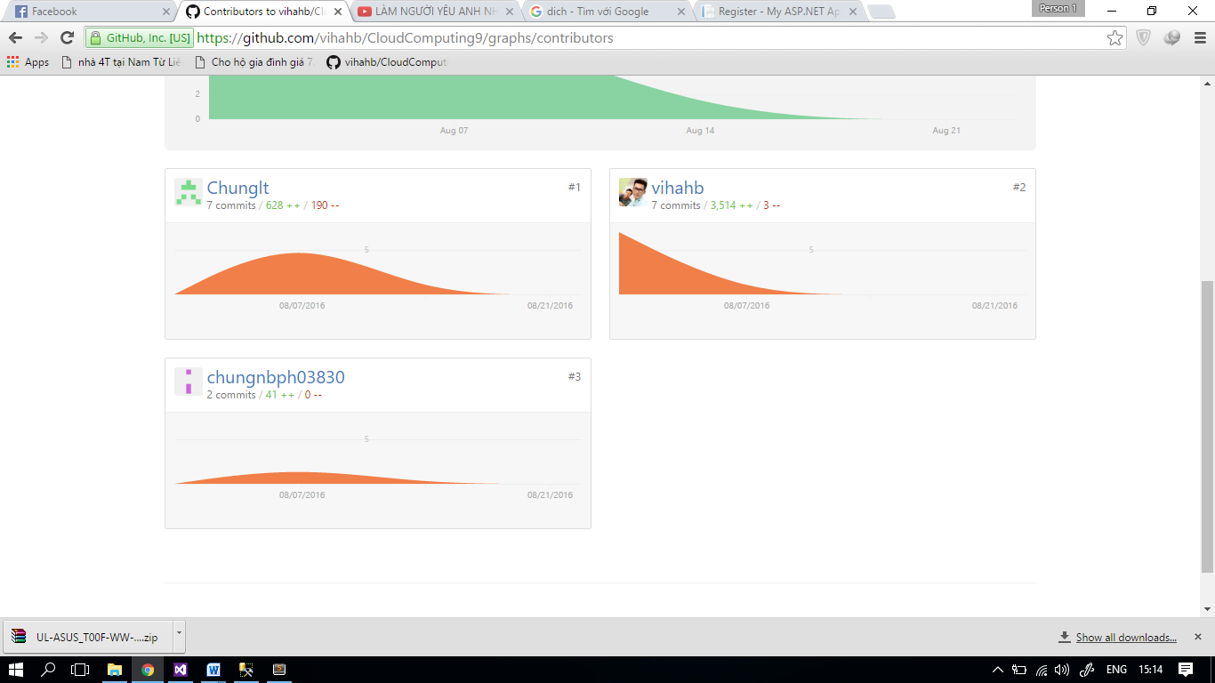

+) Thêm các chức năng thêm sửa xóa.Và giao diện hoàn chỉnh.

Trang chủ: 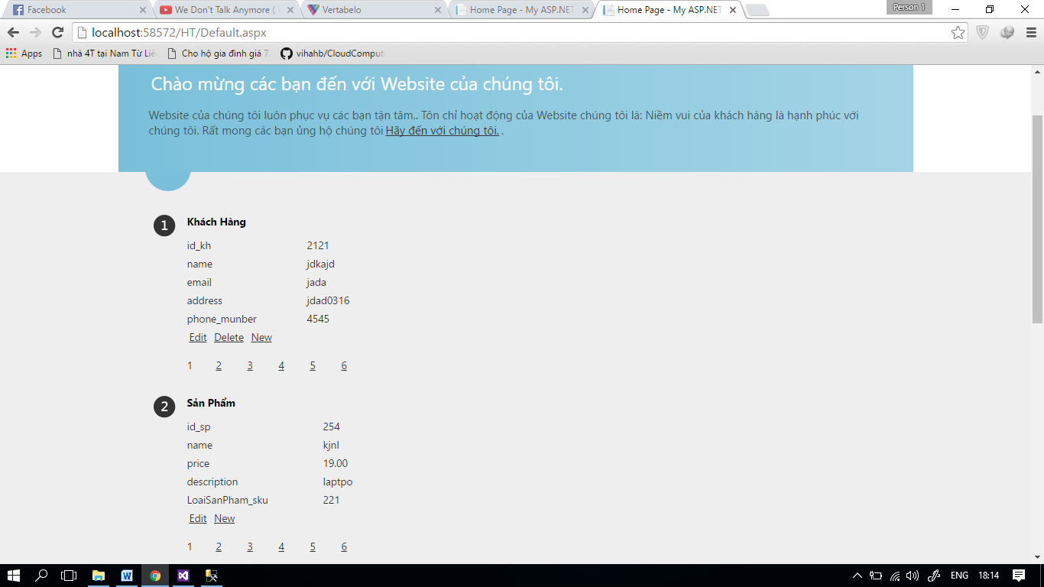

Trang Giới Thiệu : 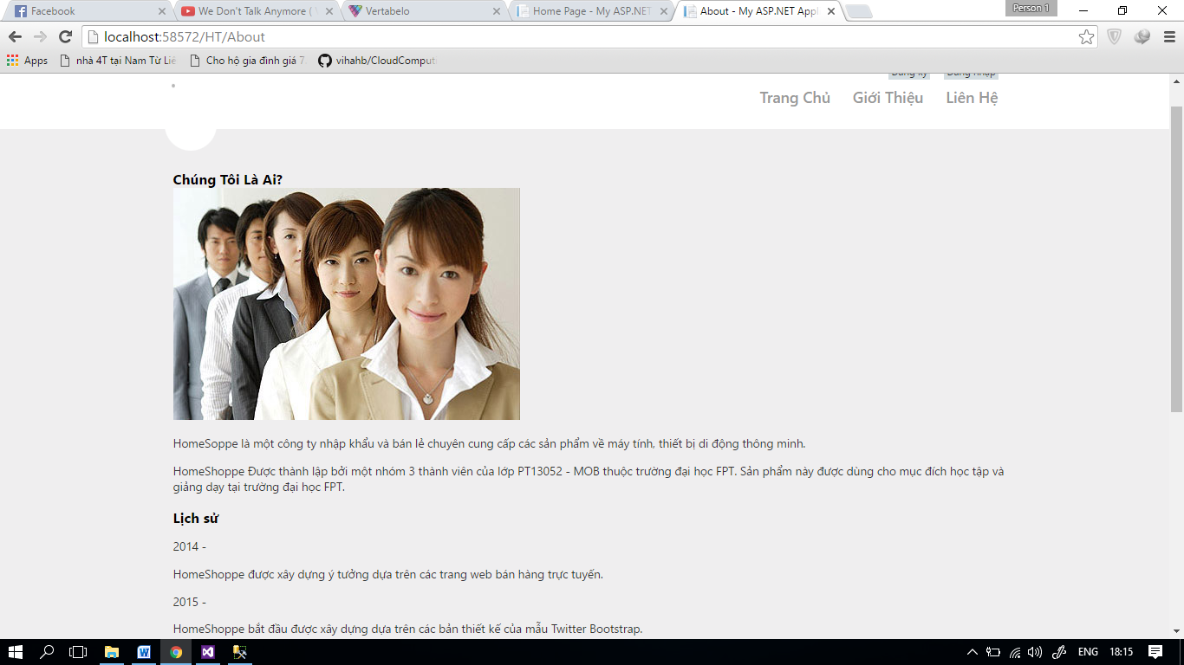

Trang Liên Hệ : 